Мероприятия, посвященные Дню снятия блокады

проведены в ГКОУ для детей-сирот с. Камышла…

27 января - особая дата в истории нашей страны. 75 лет назад 27 января 1944 года была полностью снята блокада Ленинграда.

С 27 по 31 января в ГКОУ для детей-сирот с.Камышла прошли мероприятия, посвященные Дню снятия блокады Ленинграда.

В библиотеке школы была организована выставка экспозиция «Блокада Ленинграда», «Блокадный хлеб».

Цель: расширение представления детей о героическом подвиге жителей блокадного Ленинграда в годы Великой Отечественной войны.
Задачи:
- Познакомить детей с понятиями «Блокада Ленинграда», Блокадный хлеб», «Дорога жизни».
- Воспитывать уважение к героям Великой Отечественной войны, чувство гордости за народ, победивший врага.

31 января для учащихся 8-11 классов проведено открытое внеклассное мероприятие «Мы помним твой подвиг, Ленинград», с участием председателя Совета ветеранов Вооруженных сил РФ м.р. Камышлинский майора в отставке Мунирова Р.Л. 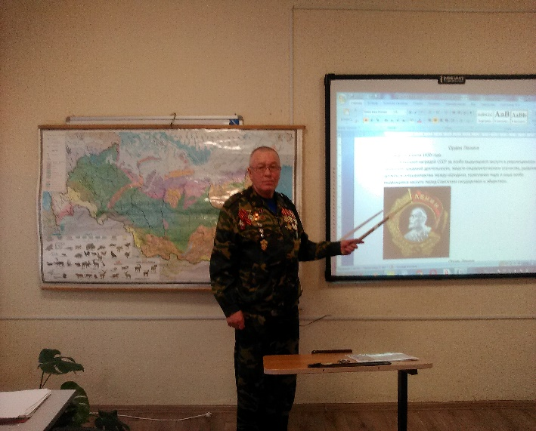

Раис Латфинович рассказал о самой трагической странице в истории Ленинграда – блокаде города фашистскими захватчиками, длившейся почти два с половиной года.

… По плану Гитлера, города не должно было быть на карте мира. Враги надеялись, что жестокие лишения убьют в жителях все человеческое и они, в конце концов, сдадут Ленинград. Но гитлеровцы просчитались. Ни жестокие бомбардировки с воздуха, ни артиллерийские обстрелы, ни постоянная угроза смерти от голода и холода не сломили железной воли и патриотического духа ленинградцев. Город не просто жил, он давал фронту танки и самолеты. На заводы и фабрики пришли мальчишки и девчонки. Голодные, изможденные, они по 12-14 часов не выходили из промерзших цехов. Даже в таких жутких условиях дети учились. В помещениях, где проводились занятия, стоял такой мороз, что замерзали чернила. Ученики сидели в пальто, шапках, рукавицах. Руки коченели, а мел выскальзывал из пальцев. Город жил: выходили газеты, издавались книги, по радио звучали музыка и поэзия, выступали писатели, ученые, деятели культуры. В осажденном холодном Ленинграде, на голодном пайке, Дмитрий Шостакович создал бессмертную Седьмую симфонию, назвав ее «Ленинградской»- рассказывал Раис Латфинович.

В заключении воспитанники прослушали отрывок из этой симфонии. Зачитали воспоминания жителей блокадного Ленинграда, дневник 11летней ленинградской девочки Тани Савичевой. Со слезами на глазах слушали песню Александра Розенбаума «Дорога жизни».
Бессмертен подвиг ленинградцев в грозную пору Великой Отечественной войны. Эта легендарная повесть мужества и героизма навсегда останется в памяти грядущих поколений.
В завершении классного часа прослушали песню «Дети войны». Под звуки метронома минутой молчания участники мероприятия почтили память погибших в жестокие дни блокады.

